Låda 3
”Strawbees CrazyScientist”
Instruktionsvideo

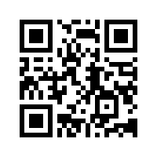
Innehåll i lådan

- Sugrör
- Anslutningar
- Tipshäfte

Strawbees CrazyScientist

Crazy Scientist är perfekt att skapa med!
Bygg Eiffeltornet, Golden Gate bron, Triumfbågen eller varför inte en robot.
Ladda ner appen gratis från AppStore.

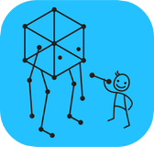
Lär barnen om fysik, matematik och
geometri.
